План отключений потребителей
Дата | Время | Отключаемые объекты и  территории | Причина отключения
15.08.19 | 09³⁰-18⁰⁰ | с. Брюхово и с. Горки полностью. Организации: Брюховский детский сад. | Техническое обслуживание 2 С 10 на ПС Уйская.
15.08.19 | 09³⁰-18⁰⁰ | с. Вандышевка полностью. Организации: Скважина в с. Вандышевка, Почта. | Техническое обслуживание 2 С 10 на ПС Уйская.
15.08.19 | 09³⁰-18⁰⁰ | с. Уйское, часть улиц: Колхозная, Новороссийская, Советская.. Организации: ПАО «Теле-2» - вышка, Уйское ДРСУ - АБЗ, Бойня в с. Уйское, ПАО «Уралресурс», ГАЗС в с. Уйское, ИП Гладков - «Меридиан», ИП Приданников -АЗС. | Техническое обслуживание 2 С 10 на ПС Уйская.
15.08.19 | 09³⁰-18⁰⁰ | с. Косогорка и Верхнеусцелемово полностью.  Организации: Котельная в с. Маслово, ИП Алиев – Казачья горка. | Техническое обслуживание 2 С 10 на ПС Уйская.
15.08.19 | 09³⁰-17⁰⁰ | с. Уйское, часть ул.: «Восточный» поселок села Уйское полностью, МСО полностью. Организации: Котельная МСО, МЧС, Центральная котельная, ИП Бадеян – «Макаронка», ИП Бутвин - АЗС, МУП «Коммунальщик» - Скважина, ИП Ионова - магазин, ПАО «Уралресурс», ДЮСШ - лыжная база. | Замена опор №84, №85, №98 на ВЛ 10 Горки.
15.08.19 | 09³⁰-17⁰⁰ | с. Н-Усцелемово, часть ул.: Красноармейская, Энтузиастов. Организации: ПАО Мегафон – Вышка, скважина в с. Н-Усцелемово. | Замена опор №84, №85, №98 на ВЛ 10 Горки.
15.08.19 | 09³⁰-17⁰⁰ | с. Н-Усцелемово, часть ул. Энтузиастов. Организации: скважина в с. Н-Усцелемово. | Испытание оборудования ТП-156.

Уважаемые потребители электроэнергии!
Во времени отключения и включения объектов будут незначительные корректировки, но объект не может быть обесточен ранее заявленного времени.
Возможны незапланированные перерывы в электроснабжении для производства внеплановых кратковременных работ и ликвидации аварий без предупреждения.
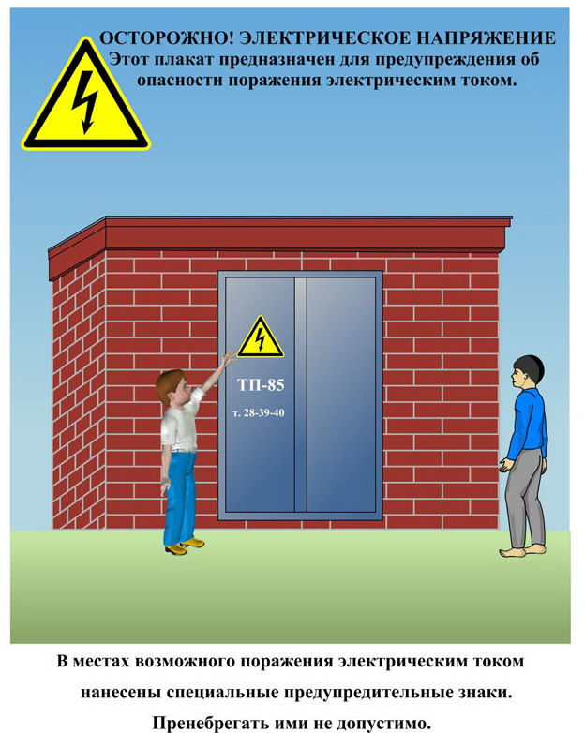
Сообщите о возможных местах поражения электрическим током!
Телефон диспетчера РЭС 3-13-01 круглосуточно.

